本次桌面插件的添加主要基于脚本精灵现有版本，即页面不改版、脚本付费功能未接入的情况下进行开发。

**快捷插件启动机制:**

在脚本列表中将脚本放置至默认主桌面，点击后自动完成打开脚本精灵，载入对应脚本，用户自主选择是否播放脚本。

脚本精灵未在后台运行时，优先启动脚本精灵，等待时添加等待过场图标（脚本精灵应用内等待过场图片），若取消载入脚本，不关闭脚本精灵进程；

脚本精灵后台运行时，直接载入脚本，取消载入脚本对脚本精灵进程不造成影响。

**快捷插件放置机制：**

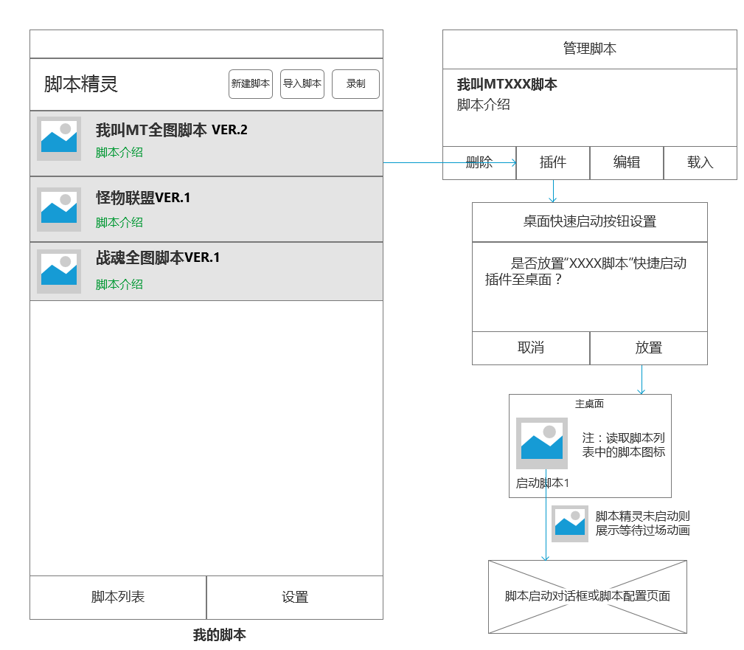

用户在“我的脚本”下拉列表中“删除”与“编辑”之间添加一个按钮，按钮名称“插件”；在“脚本详情”页，“脚本报错”及“收藏”按钮之间添加一个按钮。点击以上两按钮，弹出对话框：”是否放置“XXXX脚本”快捷启动插件至桌面？“，“取消/放置”

放置成功后弹出toast提示：脚本快捷启动插件已放置。

放置后在桌面显示该脚本快捷插件图标，图标使用脚本列表中的脚本图标并添加角标，图标名称“脚本插件n”，图标相同脚本在快捷启动文字后添加数字编号进行区分。

当前主桌面空间不足则放置至右侧其他桌面。